Arbejdsseddel: Funktioner og modeller
  - KBJ, marts 2024 1s Ma
Opgave 1
I en model beskrives udviklingen i lønninger i en bestemt branche ved funktionen:
$$f\left(x\right)=481·{1,027}^{x}$$
hvor $f\left(x\right)$ angiver gennemsnitsårslønnen (målt i tusinde kroner) til tidspunktet $x$ (i år efter 2020).
- Bestem gennemsnitsårslønnen i branchen i 2024.
- Bestem hvilket år, at gennemsnitsårslønnen første gang vil overstige 600.000 kr.

Opgave 2
I en model beskrives sammenhæng mellem vægt og dagligt energibehov for heste ved
$$f\left(x\right)=0,037·x^{0,75}$$
hvor $f\left(x\right)$ angiver energibehovet (målt i foderenheder) for en hest med vægt $x$ (målt i kilogram).
- Bestem det daglige energibehov for en hest der vejer 500 kg.
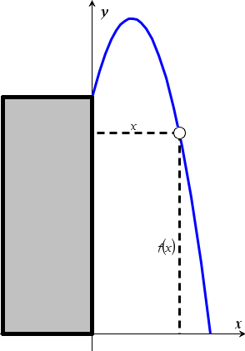
- Bestem hvor tung en hest man kan fodre, hvis man har råd til 3 foderenheder om dagen.

Opgave 3
I en model beskrives banen for en bold der kastes fra toppen af et hus ved
$$f\left(x\right)=-0,5·x^{2}+4·x+24$$
hvor $f\left(x\right)$ er boldens højde over jorden, når boldens vandrette afstand til huset er $x$.
- Bestem boldens højde over jorden, når dens vandrette afstand til huset er 10 meter.
- Bestem boldens maksimale højde over jorden, samt hvor langt dens vandrette afstand til huset er, når den opnår sin maksimale højde over jorden.
- Bestem hvor langt fra huset at bolden rammer jorden.
Opgave 4
I en model beskrives udviklingen i antallet af kaniner i et bestemt habitat ved funktionen
$$f\left(x\right)=\frac{1325}{1+87·{0,7}^{x}} , 0≤x≤30,$$
hvor $f\left(x\right)$ angiver antallet kaniner til tidspunktet $x$ (målt i antal år efter år 2000).
- Tegn grafen for $f$ i et passende koordinatsystem.
- Benyt modellen til at bestemme hvor mange kaniner der var i habitatet i år 2010.
- Benyt modellen til at bestemme, hvilket år antallet af kaniner overstiger 1000.
- Hvor mange kaniner kan der ifølge modellen maksimalt leve i habitatet?

Opgave 5
I en model beskrives en virksomheds energiforbrug for et bestemt år ved funktionen
$$f\left(x\right)=-0,1·x^{4}+2,6·x^{3}-20,3·x^{2}+37·x+135, 0≤x≤12$$
hvor $f\left(x\right)$ er energiforbrug pr. dag (målt i kWh) til tidspunktet $x$, målt i måneder efter 1. januar.
- Tegn grafen for $f$.
- Bestem virksomhedens energiforbrug 1. maj.
- Bestem hvornår på året virksomhedens energiforbrug er netop 70 kWh.
- Bestem virksomhedens største daglige energiforbrug henover året, samt hvornår det er.
- Bestem minimumspunktet for $f$, og forklar hvad dette punkt fortæller om energiforbruget.
- Bestem hvornår energiforbruget hos virksomheden er størst i andet halvår, samt hvor stort det er på dette tidspunkt.
- Bestem skæringspunktet med andenaksen og forklar hvad dette punkt fortæller.
- Opskriv monotoniforholdene for $f$, og forklar hvad disse fortæller om energiforbruget.

